Протокол настроек.

1. Установить конфигурацию 56101/96502 с DEV для создания объекта класса «Класс онлайн интеграции» с кодом ActInOpenSapCard_ExtraParameters.

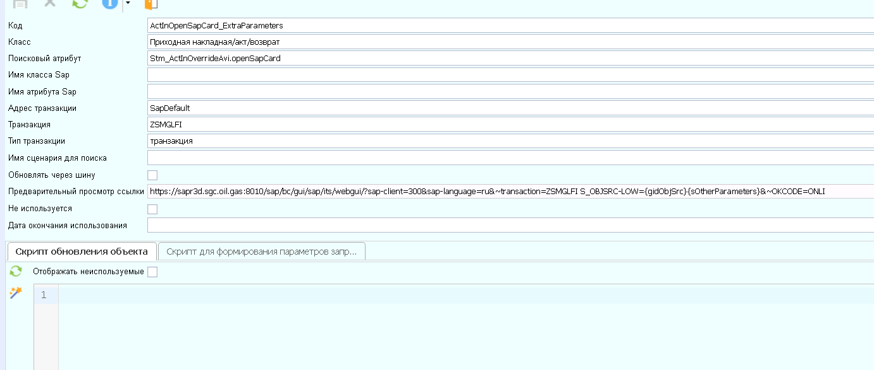

1. Открыть Обозреватель проекта (Настройки системы -> Сущности -> Обозреватель проекта), в строку поиска ввести название нужного класса, например, Pm_OrderCashIn.

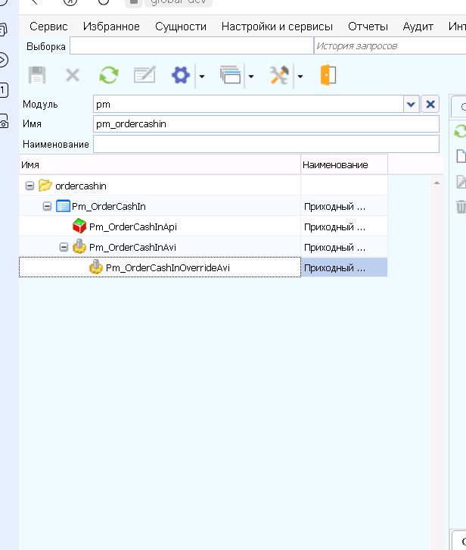

1. Выбрать OverrideAvi и перейти на закладку «Редактор операций». Там выбрать отображение, в котором должна находиться кнопка, и нажать на кнопку «Добавить JEXL-операцию», ввести название для операции. Для нахождения созданной операции в списке нужно отметить чекбокс «Только JEXL».

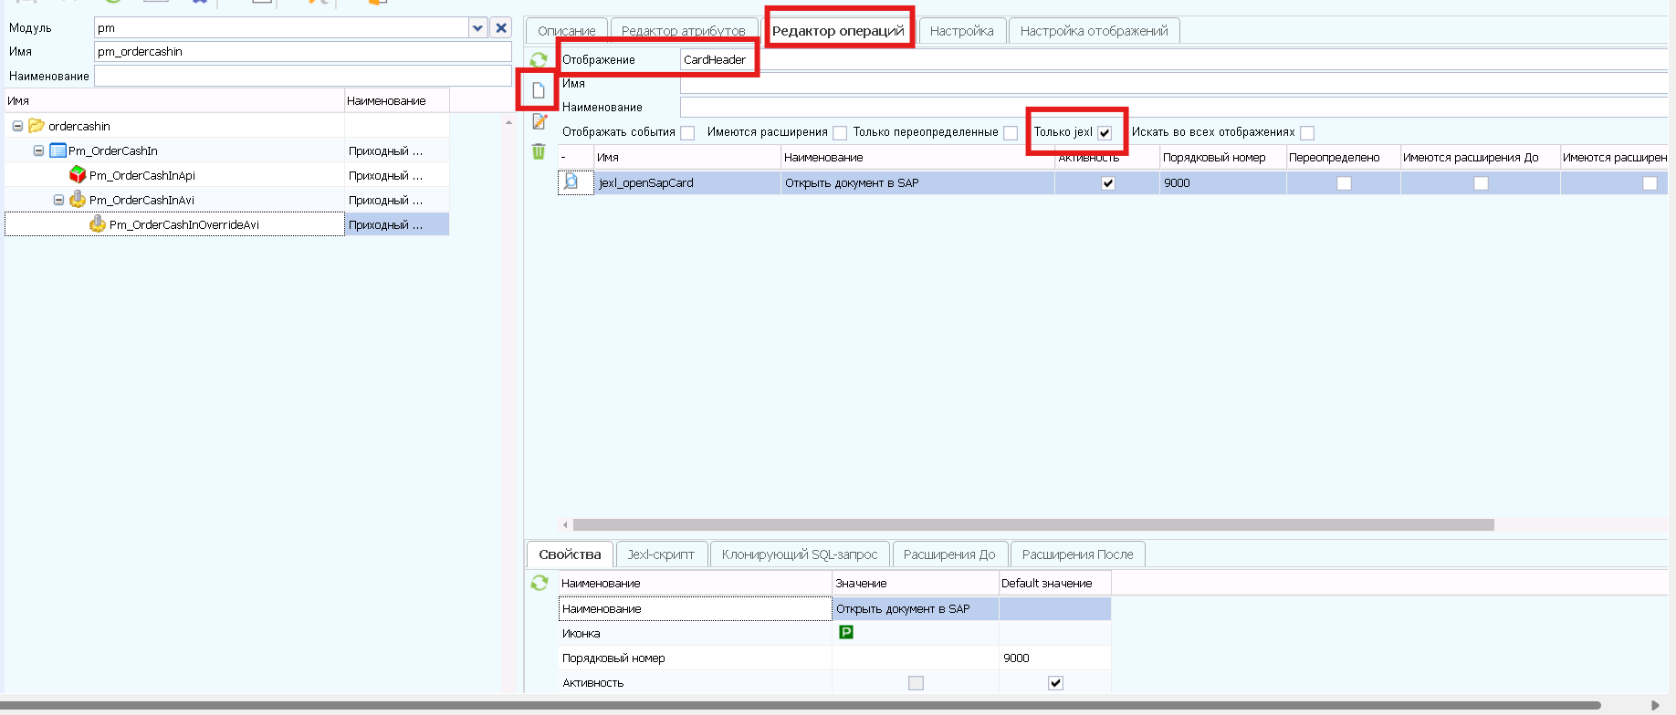

1. На закладке «Свойства» в столбце «Значение»:

Наименование: Открыть документ в SAP

Иконка: 19

Операция-предок: extraOperations

Операция-предок выбирается для того, чтобы наш метод отображался только при нажатии на стрелку вниз рядом с операцией предком. В данном случае наш метод будет отображаться под молоточками.

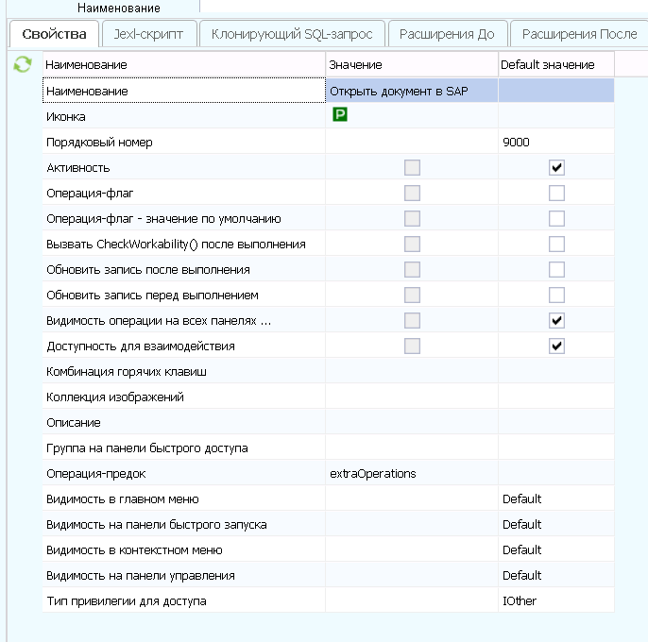

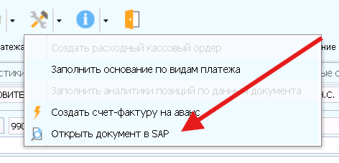

1. На закладке Jexl-скрипт:

1 вариант:

Rpl_OpenInSapCardLib.openTransDoc(toString(selection.getVar(“gid”))); //открытие СЭ с автоматически выбранным сценарием PURCH_REQ

2 вариант:

Rpl_OpenInSapCardLib.openTransDoc(toString(selection.getVar(“gid”)), ‘ACC_CASH’); //открытие СЭ со сценарием ACC_CASH, название сценария можно изменить

3 вариант:

Rpl_OpenInSapCardLib.openTransDoc(toString(selection.getVar(“gid”)), ‘ACC_AO’, ‘*’); //открытие СЭ со сценарием ACC_AO и указанным значением обязательного параметра (первым на СЭ)

